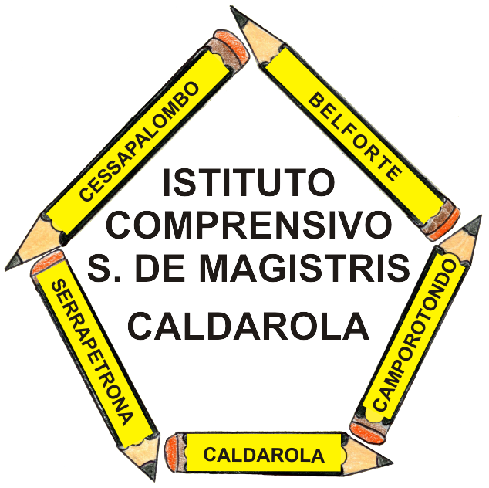 | ISTITUTO COMPRENSIVO  Simone De Magistris  Viale Umberto I, 2 – 62020 CALDAROLA (MC)  e-mail: mcic80300a@istruzione.it PEC: mcic80300a@pec.istruzione.it  http://www.iccaldarola.gov.it  C.Min. MCIC80300A tel. e fax 0733/905125 C.F. 83004430431

Contratto individuale a tempo determinato GILI FEDERICA

Numero di protocollo: 1900
Data di emissione: 09/09/2014
Ragione dell'incarico: N11-SUPPLENZA TEMPORANEA FINO AL TERMINE DELLE ATTIVITA’ DIDATTICHE scuola PRIMARIA

Graduatoria di: graduatoria PERMANENTE
Posto in graduatoria: 75
Punteggio : 121
Periodo: dal 09/09/2014 al 30/06/2015
Ore settimanali: 24
Qualifica: insegnante scuola PRIMARIA (sostegno)
Sede di servizio: scuola primaria Caldarola

